TEMA 5
GUÍA DE ESTUDIO Y DSICUSIÓN CON SU PROFESOR
HERENCIA DE MARCADORES GENETICOS
Esta guía comprende dos aspectos: la herencia de los marcadores genéticos y la genética poblacional. Se basa en la solución de problemas específicos que permitirán consolidar los aspectos teóricos de ambos temas. Corresponde con el Capítulos 14 y 15 del texto de estudio Introducción a la Genética Médica.
SOBRE LA HERENCIA DE LOS SISTEMAS DE GRUPOS SANGUÍNEOS ABO, Rh Y MN.
1. Identifique los genotipos de los miembros de la familia I, conociendo el fenotipos de su sistema de grupos sanguíneos ABO y Rh.
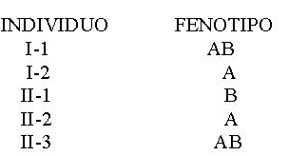
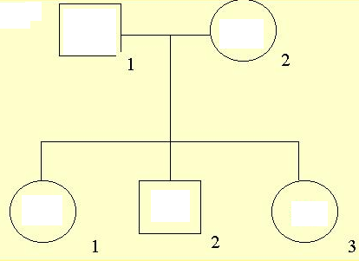
I

II

I-1 y I-2 Rh +
II y II-2 Rh +
II-3 Rh -

2.- Haga un análisis de la segregación de los sistemas ABO y Rh en la familia. Identifique los genotipos para cada miembro de la familia.
3. ¿Por qué la pareja II 3 -II 4 tienen un hijo con grupos sanguíneos O? ¿Teniendo el padre II 3 grupo sanguíneo AB y la madre grupo A. Cómo explicar con fundamentos biológicos de expresión de estos genes que el hijo II-3, por reacción de aglutinación utilizando anticuerpos anti A y anti B, tenga un fenotipo O?
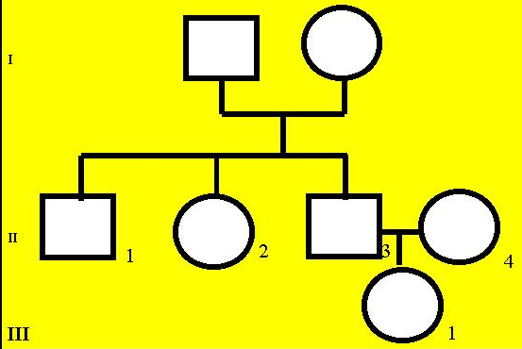

4.- ¿Cómo serán los genotipos de los hijos de una pareja que presenta fenotipo M él y N ella?
5.- Recientemente se dio una noticia sobre una pareja que necesitaba para su único hijo un trasplante de médula ósea y querían conocer la probabilidad de tener otro hijo con igual genotipo HLA que pudiera ser su donante. Diga la probabilidad de que dos hermanos de la siguiente pareja, tengan igual genotipo para el sistema HLA.
A2 B7 Cw2 DR7 DQw9 DPw5
A1 B8 Dw1 DR7 DQw5 DPw4
Fenotipo HLA del Padre:

A1 Bw8 Cw3 DR1 DQw1 DPw6
A1 B8 Cw2 DR1 DQw5 QPw1
Fenotipo de la madre
Qué concepto tuvo en cuanta para su análisis de probabilidad.
6. - Busque En las Fig. 1, 2 y 3. Examínelas y analice las bandas son marcadores polimórficos de estudios moleculares del ADN. En la figura 3 hay un esquema que le permite identificar la codominancia entre los diferentes polimorfismos. Discuta con su Profesor Facilitador estas figuras.
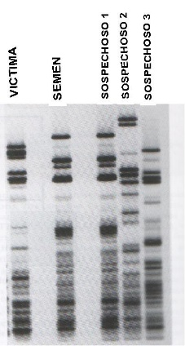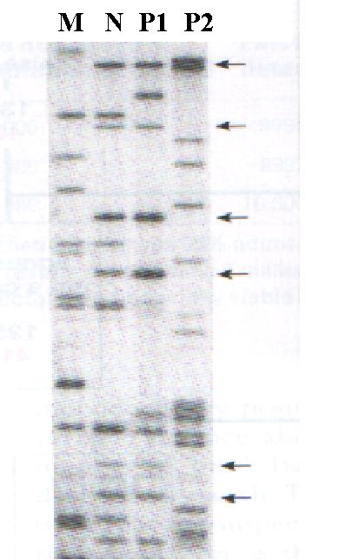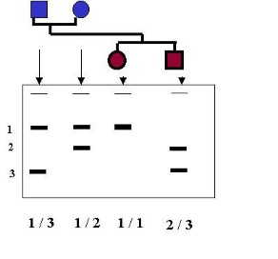

fIG 1 fIG 2 fIG 3

